Izgled primorskoga zavičaja

1. Izbaci *uljeza*.
2. lavanda, galeb, smokva, maslina, bor
3. maslina, bor, smokva, lavanda, rogač
4. srdela, inćun, šaran, skuša, tuna
5. oslić, grdobina, orada , brancin, papalina
6. lignja, sipa, priljepci, hobotnica
7. tuna, dupin, pas modrulj, sredozemna medvjedica
8. Vransko jezero, jezero Valići, rijeka Rječina, Lokvarsko jezero
9. bura, jugo, burin, maestral
10. gušter, poskok, sljepić, čančara, miš
11. Krk, Cres, Rab, Lošinj, Hvar

Pojašnjenje

1. Galeb je ptica.
2. Lavanda je grmolika biljka.
3. Šaran je slatkovodna riba.
4. Papalina ja plava riba za razliku od ostalih.
5. Priljepci nisu glavonošci za razliku od ostalih.
6. Tuna nije sisavac.
7. Lokvarsko jezero ne pripada primorskom dijelu Hrvatske, već gorskom.
8. Bura nije topao i vlažan vjetar.
9. Traže se gmazovi primorskog zavičaja, a miš nije gmaz.
10. Hvar ne pripada primorsko goranskoj županiji.

2. Upiši pojmove koji nedostaju.

Vremenske pojave su: temperatura zraka, naoblaka, oborine i ________________________. Termometrom se mjeri ___________________________ ____________________________. Temperatura zraka izražava se u __________________________ ___________________ ili ______________________ ___________________. Naoblaka je ______________________ _______________________________________________________. Kiša, snijeg, susnježica, tuča, magla, rosa, mraz i inje su __________________________________________.

Kiša su ______________________________________________ koje padaju iz oblaka na tlo. __________________________ je smrznuta voda koja pada iz oblaka.

Susnježica je kiša pomiješana sa ______________________________. Tuča su ________________________ ________________________________ koji padaju iz oblaka. Magla su vrlo sitne kapljice vode koje nisko lebde u ________________________________ i jako smanjuju vidljivost. ____________________________ su iglice leda u zraku koje se nošene vjetrom hvataju za predmete. Rosa su ___________________________ koje se nakupe na tlu i predmetima pri tlu zbog hlađenja noću. _______________________ su sitne ledene iglice koje se nakupe na tlu , predmetima i drveću kada je jako hladno. Poledica je ______________________ koja se _______________________ na tlu. Vjetar je ______________________________________ ___________________________. Vjetru možemo odrediti __________________________ i ____________________________.

Meteorologija je znanost koja se bavi proučavanjem atmosfere i promjena u njoj. Meteorolog je čovjek koji se bavi proučavanjem vremena. _____________________________________________ ___________________________ je mjesto na kojem se nalaze precizni uređaji za praćenje vremenskih prilika.

Podneblje moga zavičaja

1. Izbaci *uljeza*.

primorski zavičaj, brežuljkasti zavičaj, otočni zavičaj, nizinski zavičaj

1. Spoji zavičaj s njegovim obilježjima.

gorski zavičaj vruća ljeta, hladne zime s dosta snijega

primorski zavičaj kratka i svježa ljeta, oštre, duge, hladne zime s puno   
 snijega

nizinski zavičaj topla i kišovita ljeta, hladne i snježne zime

brežuljkasti zavičaj duga i vruća ljeta, blage, kratke i kišovite zime

1. Spoji životinje sa zavičajem u kojem žive.

jelen, šaran primorski zavičaj

zec, fazan nizinski zavičaj

magarac, srdela gorski zavičaj

medvjed, vuk brežuljkasti zavičaj

1. Spoji prirodu s gospodarstvom koje na njoj uspijeva.

pašnjaci poljoprivreda

šume svinjogojstvo, peradarstvo, govedarstvo, ovčarstvo

vode drvna industrija, šumski plodovi

oranice ribarstvo, voda

1. Spoji gospodarsku djelatnost sa zavičajem kojemu pripada.

Prerada voća primorski zavičaj

Maslinarstvo brežuljkasti zavičaj

Tvornica namještaja nizinski zavičaj

Mesna industrija gorski zavičaj

Vrste prometa

1. Zaokruži točan odgovor.

a) Vodeni promet može biti pomorski i riječni.

b) Prometna sredstva zračnoga prometa su zrakoplovi, helikopteri i piloti.

c) Za prometna sredstva zračnog i vodenog prometa potrebno je graditi prometnice.

a) Za kretanje većine prometnih sredstava nije potrebno gorivo.

b) Za kretanje većine prometnih sredstava potrebno je gorivo (benzin, nafta, struja).

c) Za kretanje većine prometnih sredstava potrebna je struja.

a) Sva cestovna prometna sredstva imaju kotače.

b) Sva cestovna prometna sredstva nemaju kotače.

Gradski promet

Ako je tvrdnja točna zaokruži DA, a ako je netočna zaokruži NE.

|  |  |  |  |
| --- | --- | --- | --- |
| Gradski promet je prijevoz ljudi i robe iz jednoga dijela grada u drugi dio grada. |  | DA | NE |
| Prometna sredstva gradskoga prometa kreću se ulicama grada. |  | DA | NE |
| Najčešće prometno sredstvo javnoga gradskog prometa je vlak. |  | DA | NE |
| U nekim gradovima voze tramvaji i prigradski vlakovi. |  | DA | NE |
| U prigradske vlakove se putnici ukrcavaju i iskrcavaju na obilježenim tramvajskim stanicama. |  | DA | NE |
| Putnici koji putuju javnim prometnim sredstvima trebaju se ponašati prema vozaču pristojno, a prema ostalim putnicima ne. |  | DA | NE |
| U javnim prometnim sredstvima samo se putnici koji stoje trebaju držati za držače. |  | DA | NE |
| Javnim prometnim sredstvima prevoze se i ljudi na koturaljkama i romobilima. |  | DA | NE |
| Okoliš najmanje zagađujemo koristeći bicikle, a ne ostala prometna sredstva. |  | DA | NE |
| Bicikli i ljudi na koturaljkama kreću se biciklističkim stazama. |  | DA | NE |
| Koristeći javni gradski prijevoz povećavamo gužvu automobila u gradu. |  | DA | NE |

Bicikl

Ako je tvrdnja točna zaokruži DA, a ako je netočna zaokruži NE.

|  |  |  |  |
| --- | --- | --- | --- |
| Bicikl je prijevozno sredstvo. |  | DA | NE |
| Svi biciklisti moraju imati kacigu na glavi. |  | DA | NE |
| Biciklisti se kreću biciklističkim stazama ili lijevom stranom prometnice. |  | DA | NE |
| Biciklisti stariji od 16 godina na biciklu trebaju imati zastavicu. |  | DA | NE |
| Zastavica na biciklu označava vlasnika bicikla. |  | DA | NE |
| U cestovni promet mogu se uključiti i djeca starija od 9 godina koja znaju voziti bicikl. |  | DA | NE |
| Dijelovi prednjega kotača su kočnica i blatobran. |  | DA | NE |
| Na upravljaču se nalaze svjetlo i zvonce. |  | DA | NE |
| Okvir bicikla je i držač upravljača i sjedala. |  | DA | NE |
| Pedale su smještene na stražnjem kotaču. |  | DA | NE |

BRIGA O ZDRAVLJU

1. Riješi križaljku
2. Treba ih redovito četkati i prati.
3. Dijelovi tijela (gornji i donji).
4. Da bismo bili zdravi treba nam zdrava …
5. Za zdravlje je neophodan boravak u prirodi zbog svježeg i čistog …
6. Jako su važni za naše zdravlje, ima ih puno u voću i povrću.
7. Svako dijete treba štititi od svih oblika …
8. Narušeno stanje organizma nazivamo …

|  |  |  |  |  |  |  |  |  |  |  |  |  |
| --- | --- | --- | --- | --- | --- | --- | --- | --- | --- | --- | --- | --- |
|  |  |  |  | 1. |  |  |  |  |  |  |  |  |
|  |  |  | 2. |  |  |  |  |  |  |  |  |  |
| 3. |  |  |  |  |  |  |  |  |  |  |  |  |
|  |  | 4. |  |  |  |  |  |  |  |  |  |  |
|  |  |  |  | 5. |  |  |  |  |  |  |  |  |
| 6. |  |  |  |  |  |  |  |  |  |  |  |  |
|  | 7. |  |  |  |  |  |  |  |  |  |  |  |

1. Ako je tvrdnja točna, zaokruži DA. Ako je tvrdnja netočna, zaokruži NE.

Svako nasilje treba prijaviti. DA NE

Hrabri telefon i Plavi telefon udruženja su koja   
pomažu zlostavljanoj i zanemarenoj djeci i njihovim obiteljima. DA NE

Svako dijete ima pravo na zdravstvenu pomoć. DA NE

Dijete s teškoćom u razvoju nema pravo na zdravstvenu zaštitu. DA NE

ZARAZNE BOLESTI

(za one koje znaju i žele znati još više)

Životinja ne može biti prijenosnik zaraznih bolesti. DA NE

Zarazne bolesti su bolesti od kojih obolijevaju samo djeca. DA NE

Zarazne bolesti prenose se slinom, dodirom i krvlju. DA NE

Uzročnici zaraznih bolesti isključivo su virusi. DA NE

Zaražena hrana ili voda mogu biti prijenosnici zaraznih bolesti. DA NE

Najčešće zarazne bolesti su vodene kozice, šarlah, gripa,   
prehlada, upala grla i upala slijepoga crijeva DA NE

Ptice mogu biti prijenosnici zaraznih bolesti. DA NE

Najčešći nametnici na ljudima su uši, krpelji, gliste, gusjenice. DA NE

Nametnici se hrane ostatcima hrane. DA NE

Virusima pogoduje topao i vlažan zrak. DA NE

Kad se cijepimo protiv neke zarazne bolesti to znači da tu bolest  
nećemo nikada dobiti DA NE

Ako dijete sazna da ima uši, obavijestit će učiteljicu o tome  
i ostati kod kuće dok se ne očisti od nametnika. DA NE

Širenje zaraznih bolesti možemo spriječiti. DA NE

PROŠLOST, SADAŠNJOST I BUDUĆNOST

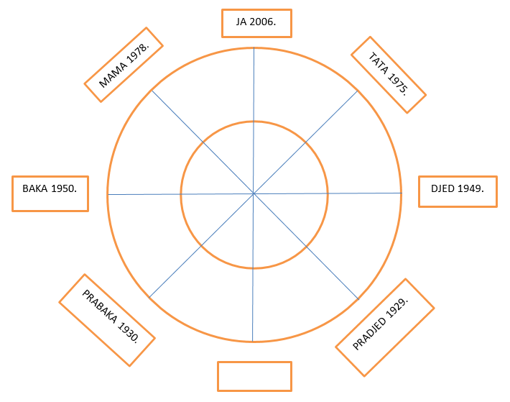

Na slici je prikazan vremenski kotač. Sastoji se dva dijela: maloga gornjeg i velikoga donjeg kruga – kotača. Na velikom kotaču nalazi se i manji kotač s osam polja predviđenih za crtanje predaka.

U gornje polje upiši svoje ime i godinu rođenja, zatim u sljedeće polje s lijeve strane ime majke i godinu rođenja, zatim bake i prabake (po maminoj strani). Za tatu ćeš to isto napisati, ali udesno (u smjeru kazaljke na satu). U donje polje (koje je smješteno na mjestu brojke šest na uri) upiši ime i godinu rođenja najstarijega pretka kojega se sjećaju tvoji roditelji.

U gornji krug u označena polja zalijepi slike ili nacrtaj pretke koje si imenovala/imenovao u vremenskom kotaču. Sačuvaj svoj vremenski obiteljski kotač.